**约吧－调研报告**

**(GitHub访问地址：https://github.com/SoftwareOrganization/Dating_Position）**

**软件名称：朋友定位－足迹版**

1). 软件来源

朋友定位-足迹迷是足迹天下科技出品的一款支持跨手机操作系统平台，跨通信运营商的手机 端免费即时通讯工具，通过手机网络（Wi-Fi、3G、GPRS），可以跟你的足迹迷联系人进行实时的位置查询，信息沟通和收发图片。

北京足迹天下科技有限公司，是一家专注于LBS社交平台及解决方案的高新企业，目前在开发的主要产品有朋友定位-足迹迷等。朋友定位-足迹迷是足迹迷工作荣誉推出作品，推出时间为2011年10月。

2). 软件基本特点

a) 运行环境：android/IOS操作系统，数据连接（Wi-Fi、3G、GPRS）。

b) 主要功能：

●随时随地与家人、好友分享位置

●查看周边好友，惊喜偶遇，送上温馨贴心的祝福

●发照片、收对话，图片表情轻松搞定

●聊天发位置，轻松搞定约会地点

c) 个性特色：

【真实定位】

您和好友手机都安装该软件，就可以实时在线分享位置，显示双方移动情况，是您出门找朋友的好帮手。

【记录足迹】

支持上传好友足迹，想了解好友的最近去过的地方，还要问吗？查看足迹，搞定！

【多人定位】

支持多人群组活动定位，可同时定位多个活动好友，还能群聊哦。

【后台定位】

支持后台更新功能，后台实时同步位置，让朋友随时找到你。

【隐私保护】

朋友定位是熟人之间的位置查询软件，基于隐私的保护，只有好友同意了，你才可以分享TA的位置信息哦。别忘了邀请好友对你公开位置哦。

【在线聊天】

支持在线对话聊天功能，还能免费发送图片，节省短信彩信话费，找人聊天，更方便，更欢畅!

【完全免费】

只消耗网络流量，支持WIFI，GPS，跨运营商，完全免费，保证用户定位的最佳体验!！

d) 性能指标：

基本可以流畅运行，但有时会出现无法定位，定位不准确或者位置信息不更新等问题。

e) 开发技术：

android端采用java语言，eclipse工具，增量开发模式。

iOS端采用Objective-c语言，Xcode工具，增量开发模式。

3) 软件应用情况：

该软件并非热门软件，android端下载量9.8万，iOS端下载量9.1万。

4) 市场反馈：

该软件属于小众软件，但是满足了追求新型社交用户的需求，并且。经常运行过程中出现问题，比如无法定位，定位出错等。下面是关于该软件的总结。

优点：

　　1 能及时了解好友的地理位置；

　　2 获取对方的足迹。

　　不足之处：

　　1. UI和美工稍显不足，有待加强；

2. 添加好友方式单一。

5) 综合比较

我们的软件有朋友定位－足迹版的所有功能，但是我们的软件还提供了特色功能，比如按条件筛选好友，按条件查询附近的人，支持语音聊天，好友之间地图导航等等。其次，我们的软件UI界面会更加简洁，更加美观。

根据使用该软件的用户体验反馈情况，我们在后期开发中，会更加注重软件的UI设计和交互逻辑，提高用户使用体验。



**软件名称：一呼百-好友定位**

一、产品特色:  
【真实定位】-您和好友手机都安装该软件,就可以实时在线分享位置,显示双方移动情况,是您出门找朋友的好帮手。   
【多人定位】-支持多人定位,可同时定位多个好友。  
【精准纠偏】-针对中国大陆地图的偏移问题,进行实时校准纠偏,更加精准!  
【喊他上线】-好友若下线,可以“喊他上线”,系统会自动发送一个推送通知给他。找好友,更及时!  
【上线提醒】-可以关注好友。当好友上线,系统会自动发送一个推送通知给你。好友互动,更实时!  
【在线聊天】-支持在线免费聊天功能,类似微信和密聊功能。找人聊天,更方便!  
【完全免费】-本软件完全免费,无广告条,保证用户定位的最佳体验!  
【后台定位】-支持后台更新功能,后台实时同步位置,让朋友随时找到你。  
【共享模式】-根据好友亲密类型,设置不同的共享模式,更加保护隐私。  
【看看谁在用】-自动找出哪些朋友正在使用本软件,并手工加入他们。   
【跨平台支持】-本软件支持多种智能手机平台,iPhone和iPad版本,后续支持PC和Mac和Linux。  
【多网络支持】-同时支持GPS/3G/WIFI/GPRS的多种形式定位,功能强大!即使在房间里也可定位!   
  
二、使用场合:   
  
1.好友互相定位、分享位置。   
2.手机追踪监控工具。   
3.家长看护小孩、儿童监护、儿童监控工具。  
4.实时约会、找人工具。

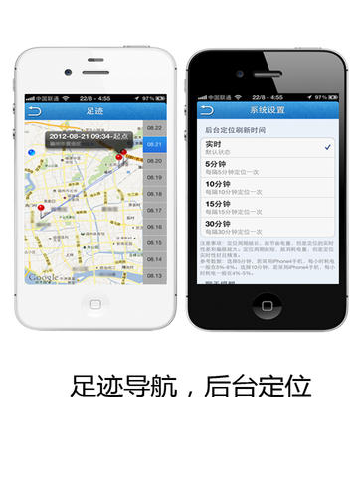

比较后我们产品优势：

1. 我们的产品能够提供选定地点后好友到达目的地的路线规划
2. 我们的产品提供语音聊天的功能